附件：
2022辽宁省网络安全宣传周“校园日”
活动参与方式说明

一、2023年辽宁省网络安全有奖知识竞赛参与方式
1.微信搜索公众号“安盟学社”微信公众号，也可扫描下方二维码，点击关注。
2.点击底部菜单栏“主题活动”——“知识竞赛”，进入知识竞赛。
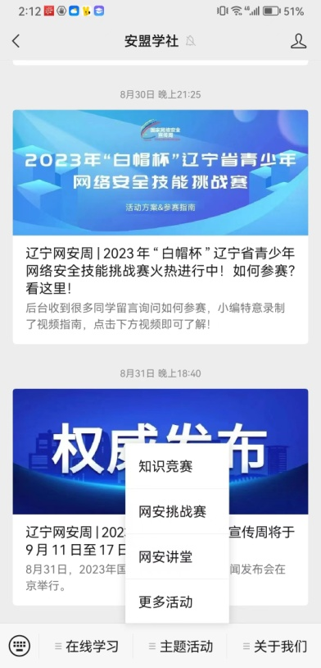

3. 点击对应分赛区，填写报名信息，参与答题。

